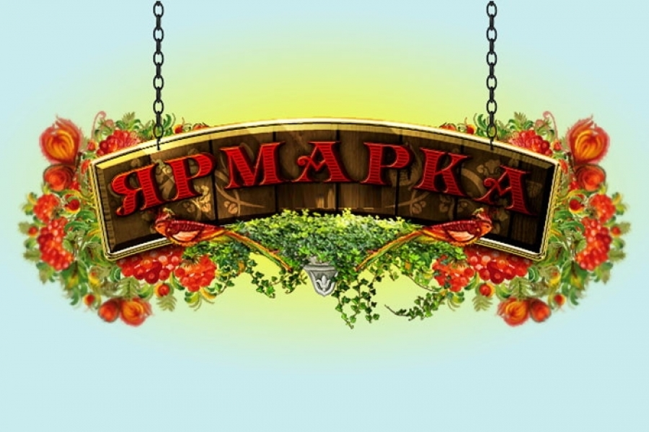

Наименование ярмарки: универсальная, тематическая «Товары регионов России»
Организатор ярмарки: ООО «XXI-ВЕК»
Период проведения ярмарки: с 17 по 23.01.2022г. с 09:00 до 19:00
Место проведения ярмарки (в соответствии со Сводным перечнем мест проведения ярмарок): г. Кашира, ул. Садовая, д. 33, вблизи ресторана «Русь»
Количество торговых мест: 17
На ярмарке будут представлены продукты питания и товары повседневного спроса от товаропроизводителей и предпринимателей из Московской, Тульской, Смоленской, Липецкой и других областей России. В течение недели жители и гости Каширы смогут приобретать продукты питания и товары народного потребления по доступным ценам: большой выбор колбасных изделий и деликатесов, овощей, фруктов товары для дома, одежда и обувь для всей семьи, кожгалантерея.
Приглашаем жителей и гостей Подмосковья посетить ярмарку товаров повседневного спроса «Товары регионов России» в г. Кашира.
Информация о культурно-массовых мероприятиях:
Наименование мероприятия | Дата проведения
Дегустация мясных деликатесов | 17.01 - 23.01.2022
Дегустация сыров | 17.01 - 23.01.2022
Музыкальное сопровождение | 17.01 - 23.01.2022
Фотозона | 17.01 - 23.01.2022

Список участников:
№ п/п | Наименование производителя | Регион-производитель продукции | Продукция
1. | ИП Перепелица И.Л. | Тульская область | Овощи, фрукты
2. | ИП Лисица В.В. | Липецкая область | Колбасные изделия
3. | ИП Лисица В.В. | Липецкая область | Молочная продукция
4. | ИП Турчинов А.И. | Московская область | Овощи, фрукты
5. | ИП Гулиев Я.А. | Мурманск, Астрахань | Рыба
6. | ИП Алиев Э.Ш. | Москва | Соленья
7. | ИП Турчинов А.И. | Московская область | Консервы, бакалея
8. | ИП Файзиева Д.А. | Москва | Мужские и женские куртки
9. | ИП Баширов Р.И. | Орёл | Детский трикотаж
10. | ИП Бовкунович Е.М. | Иваново | Шапки
11. | ИП Никитина А.Ю. | Смоленск | Перчатки
12. | ИП Колдарбекова Н.Н. | Москва | Изделия из верблюжьей шерсти
13. | ИП Никитенко А.Ю. | Смоленск | Обувь
14. | ИП Халилова А.В. | Москва | Женский трикотаж
15. | ИП Халилова А.В. | Москва | Мужской трикотаж
16. | ИП Онищенко С.В. | Московская область | Оптика
17. | ИП Онищенко С.В. | Московская область | Сумки

